第三届高校教师教学创新大赛校级选拔赛平台

参赛教师操作手册

一、登陆方式

1.打开浏览器输入网址：<http://3zh3zy66.mh.chaoxing.com>

曾使用超星学习通账号：进入页面，点击右上角登录进入登录界面。

无则点击注册



2.手机号登录，输入手机号；机构账号登录，输入教师工号（注意区分大小写）

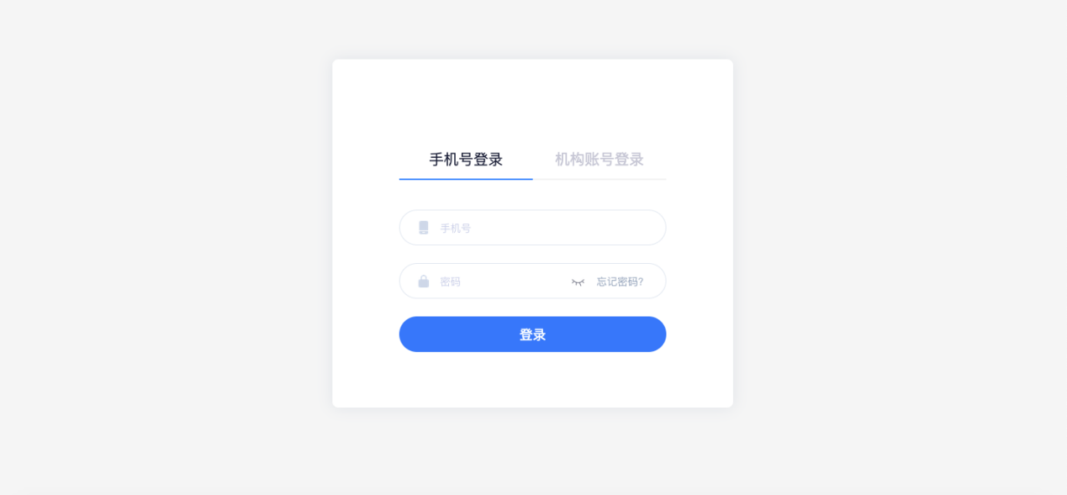

二、参与报名

1.完成登录后选择图中导航栏-“个人中心”

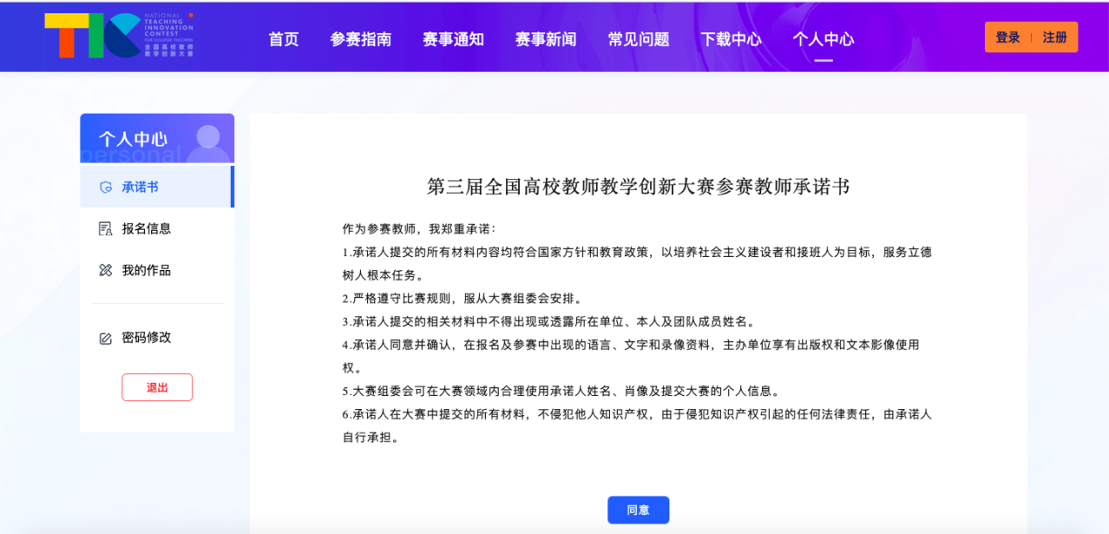

2.同意承诺书后 点击左边导航栏--“报名信息”，根据要求进行选择或输入，之后点击下方提交。

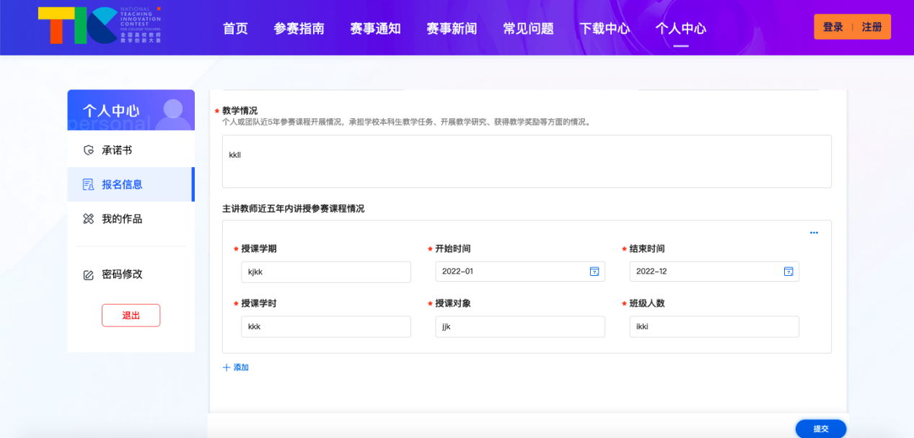

3、报名时间截止之前，提交后可直接下载或再编辑

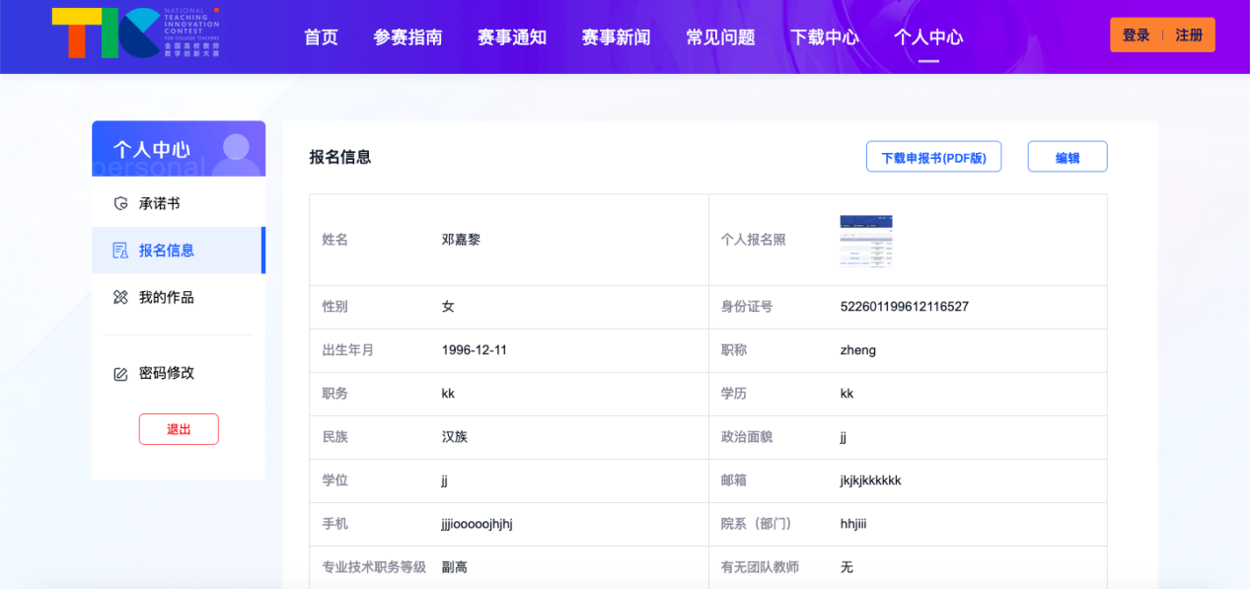

三、参赛资料上传

1.点击左边-“我的作品”按要求填写及上传参赛对应项目的材料，点击“提交”即可。

